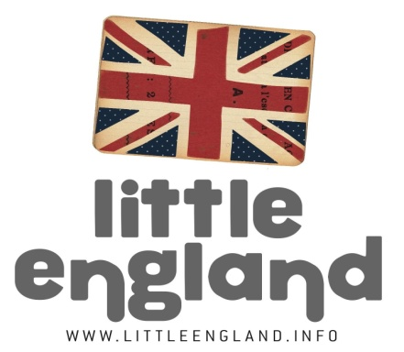
EXTRA ESCOLAR DE INGLÉS
NIVEL:
P3, p4, p5, 1r (nivel bajo) TINIES
TEMA:
Pet Animals
VOCABULARIO:
red, orange, blue, green, yellow, purple, pink, brown, grey, white.
GRAMÁTICA:
It’s a long purple animal… it’s a snake!
RECURSOS:
- INTERNET
- IMPRIMIR UNA COPIA DE LAS FICHAS DE ACTIVIDADES
- COLORES/LAPIZ/PAPEL/TIJERAS/BARRITAS DE PEGAMENTO
- TUS MASCOTAS/ PELUCHES/ MARIONETAS

INSTRUCCIONES: Ver la siguiente página.

